Регистрация и установка WordPress

Регистрируемся на сайте [Free Hosting, Paid Hosting, Reseller Services & VPS Servers : Byet Internet](https://byet.host/)

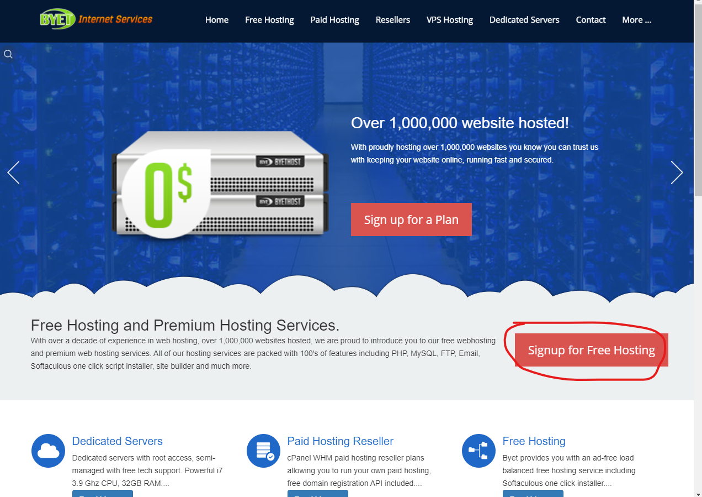

После заполнения полей в регистрации придет письмо (возможно в спам) для подтверждения аккаунта 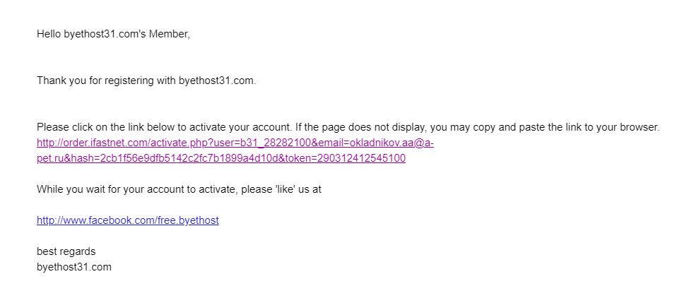

После перехода по ссылке сформируется ваш доступ к хостингу

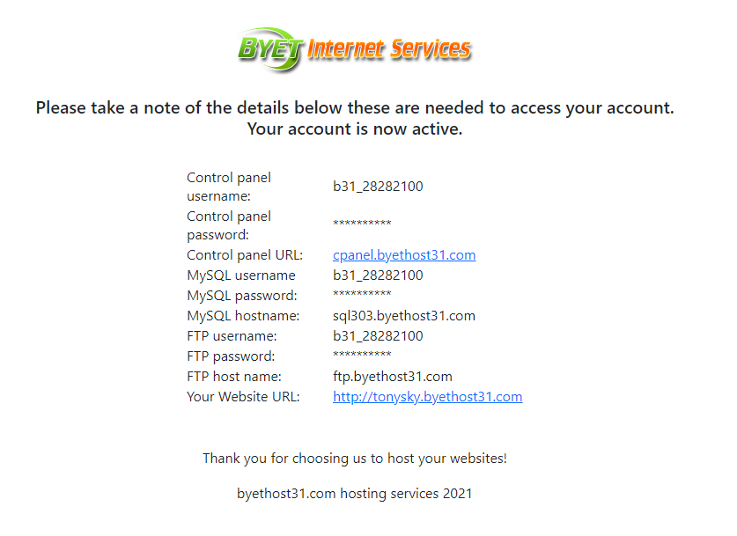

Снова придет письмо на почту уже с паролями и логинами

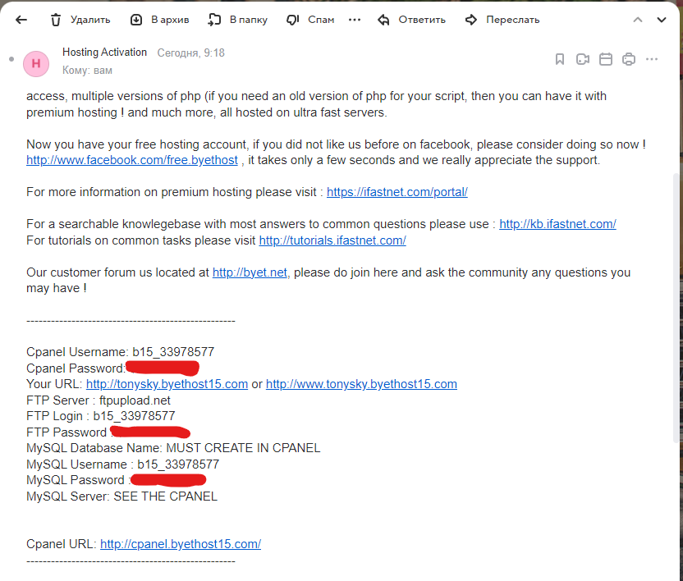

После переходите по своей ссылке, вводим логин и пароль, переходим в панель управления 

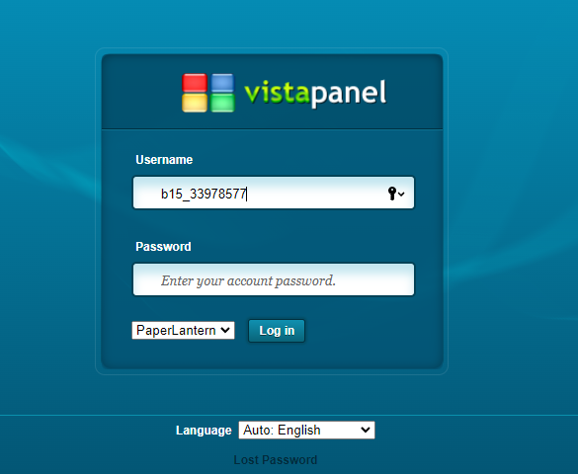

Панель управления

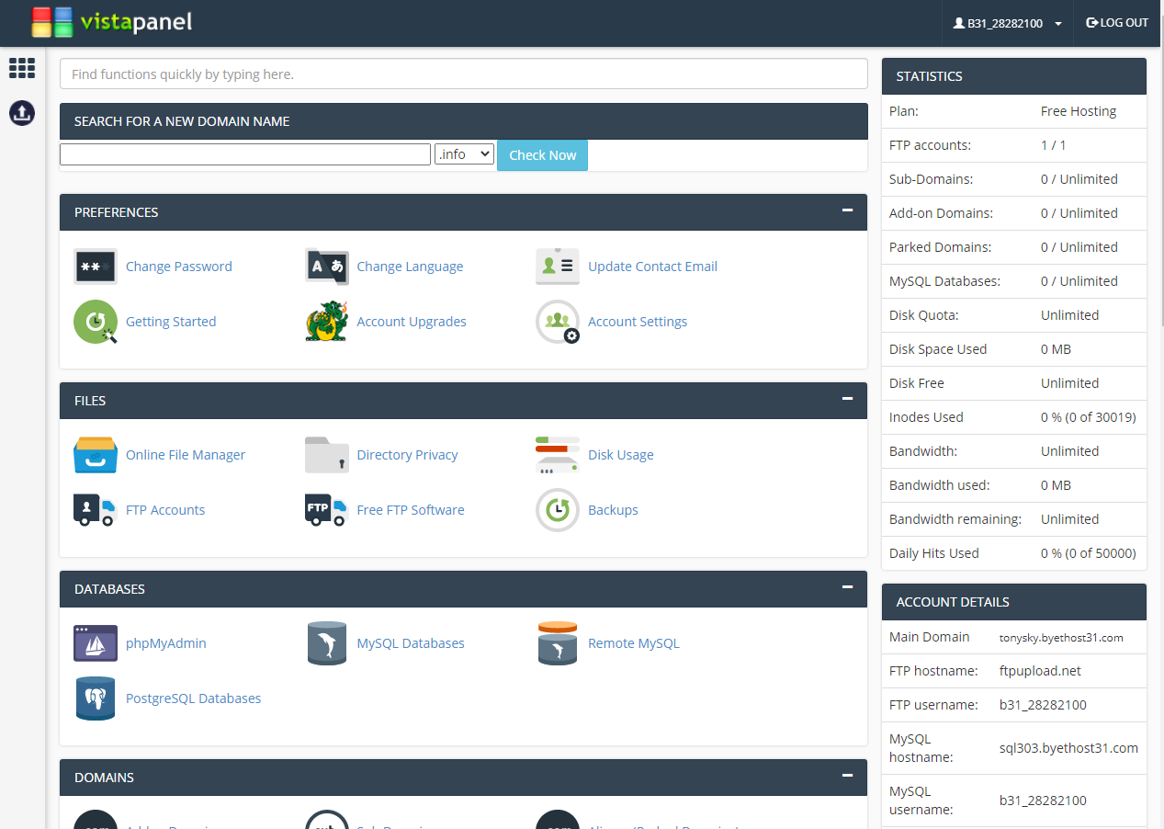

Переходим во вкладку Установщик Softaculous Apps

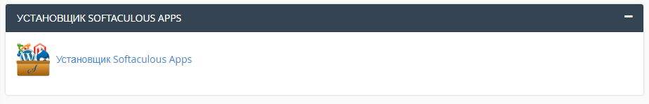

Далее устанавливаем Wordpress

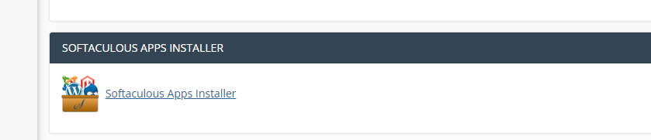

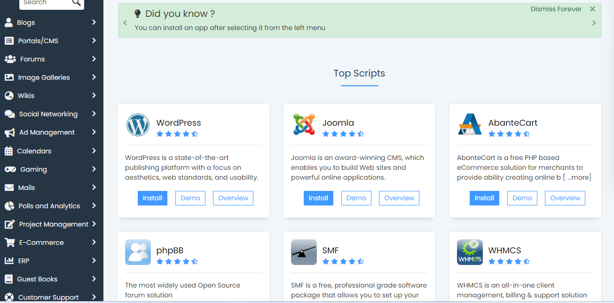

Нажимаем Install

Далее нужно заполнить поля, выставить нужные параметры, дополнительно можно выбрать тему при установки WordPress.

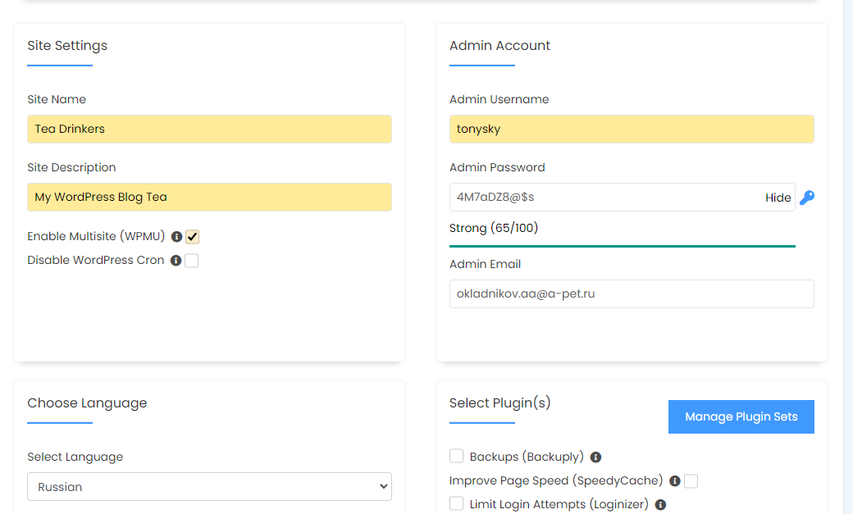

Внизу нажимаем установить или Install.

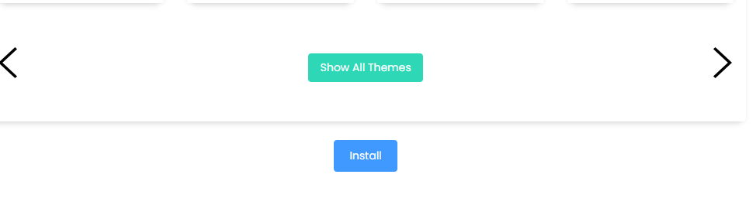

Поздравляю WordPress установился

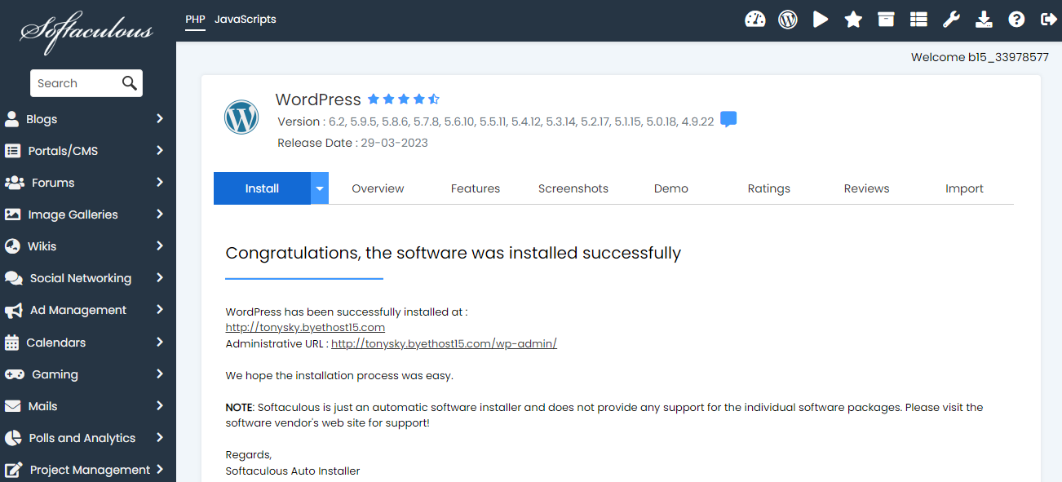

Проверяем, переходим по первой ссылке

URL:http://tonysky .byethost15.com

вторая ссылка для входа в административную панель WP

URL:http://tonysky .byethost15.com/wp-admin /

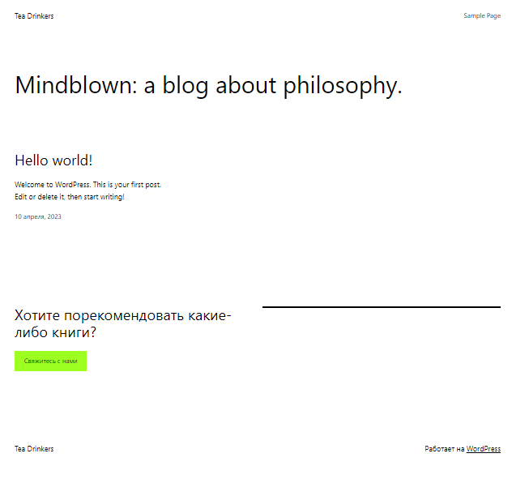

САЙТ ГОТОВ!